BIOLÓGIA VERSENY
9. osztály
2017. február 18.
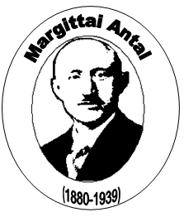
 |  | Kód
Elérhető pontszám: | 114
Elért pontszám:
t

- feladat. Fogalomkeresés (10 pont)

  - ____________________________: az ember rendezett testi, lelki és szociális állapota, amely magas fokú munkaképességgel és szociális aktivitással párosul.
  - ____________________________: élőlények olyan csoportja, amelynek az egyedei képesek szaporodni egymással, és termékeny utódokat létrehozni.
  - ____________________________: az élő természetben végbemenő bonyolult történelmi folyamat, amely során az adott viszonyokra nézve hasznos egyéni változásokkal rendelkező szervezetek fennmaradnak, míg a létfeltételekhez nem alkalmazkodottak eltűnnek.
  - ____________________________: biztosítják az örökletes információknak a szülőktől az utódoknak való átadását, és részt vesznek a szervezet valamennyi fehérjéjének szintézisében.
  - ____________________________: a különböző szervek és élettani rendszerek működésének kölcsönösen összehangolt egyesítése, hogy a szervezet eredményesen alkalmazkodhasson a környezethez.

- feladat. Egyszerű választás (12 pont)

- Melyik az izmok alkotója?
  - miofibrillum
  - mielinhüvely
  - hialuronsav
  - axon
- Melyik egy szerv?
  - neuron
  - axon
  - tobozmirigy
  - csillóshám

- A gázcsere funkcióját látják el az embernél
  - a kopoltyúk
  - a bél
  - a légzőszervek
  - egyik sem
- A humorális szabályozás
  - biológiailag inaktív anyagokkal történik
  - biológiailag aktív vegyületekkel történik
  - az idegrendszer által történik
  - a homeosztázis ellen hat
- Mi a reflex?
  - A reflexív része
  - Az idegpályák összessége
  - A humorális szabályozás része
  - Az ingerre adott válaszreakció
- Melyik egy porctípus?
  - szivacsosporc
  - csövesporc
  - rugalmatlan porc
  - üvegporc
- Mik az enzimek
  - Fehérje természetű biológiailag aktív anyagok
  - Lipid természetű biológiailag aktív anyagok
  - Szénhidrát természetű biológiailag aktív anyagok
  - Egyik sem
- Hány részre osztható a gerincoszlop?
  - 3
  - 4
  - 6
  - 5
- Melyek a zsírban oldódó vitaminok?
  - A, B, C, D
  - D, E, K, A
  - D, E, C, A
  - B-vitamin komplex
- Az emésztés
  - Enzimek segítségével történik
  - A végbélben történik
  - A táplálék erjedése során történik
  - Egyik sem
- Melyik szövet dominál a gégében?
  - A hám
  - A csont
  - A porc
  - A zsír
- A trombociták
  - sejtmaggal rendelkező sejtek
  - sejtmaggal nem rendelkező sejtek
  - oxigént szállítanak
  - minden válasz helyes

- feladat. Többszörös választás (20 pont)
- Mi a neurohumorális rendszer?
  - A szervek működését szabályozza
  - Idegi humorális módon szabályoz
  - Csak biológiailag aktív anyagok által szabályoz
  - egyik sem
- A fogakat alkotja
  - A korona
  - A fogíny
  - A pulpaüreg
  - A fogkő
- Mit választ ki a gyomor?
  - glükagont
  - glikogént
  - gyomorsavat
  - pepszint
- A légzőszerveink része
  - A szájüreg
  - A hörgőcskék
  - A hörgőfa
  - A hemoglobin
- A lép
  - Vért raktároz
  - A mellüregben található
  - Az epét termeli
  - Részt vesz a vérképzésben
- A szív
  - 3 rekeszes
  - A szívsövény nem választja külön teljes mértékben a kamrákat
  - 2 kamrából és 2 pitvarból áll
  - Belsejében 4 billentyű található
- A vese
  - Elsődleges vizeletet ürít
  - Kéregállományból és velőállományból áll
  - Belsejében vesepiramis található
  - Stresszhormonak termel
- A pielonefritisz
  - vesemedence-gyulladás
  - deréktáji fájdalommal jár
  - húgyhólyaggyulladás
  - húgycsőgyulladás
- Milyen függelékei vannak a bőrnek?
  - körmök
  - agancsok
  - szabad idegvégződések
  - szőrök
- Melyek a fej csontjai
  - ülőcsont
  - falcsont
  - ékcsont
  - hollóorrcsont

IV. feladat. Ábrafelismerés (22 pont)
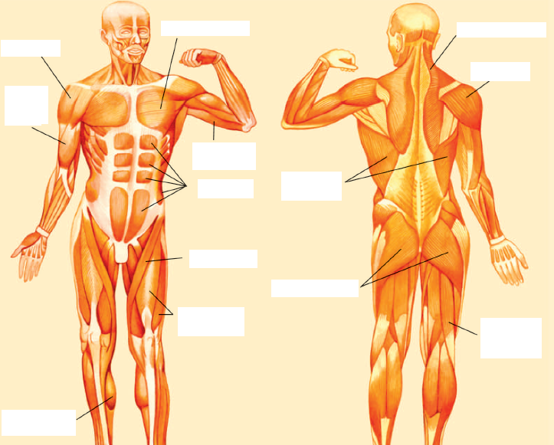
11
10
9
8
7
6
5
4
3
2
1
12

A) Nevezd meg az ábra számmal jelölt részeit!

1. _________________________

2. _________________________

3. _________________________

4. _________________________

5. _________________________

6. _________________________

7. _________________________

8. _________________________

9. _________________________

10. _________________________

11. _________________________

12. _________________________

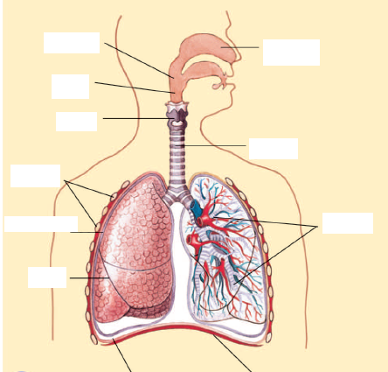
7
8
10
9
6
5
4
3
2
1

B) Nevezd meg az ábra számmal jelölt részeit!

1. _________________________

2. _________________________

3. _________________________

4. _________________________

5. _________________________
6. _________________________

7. _________________________

8. _________________________

9. _________________________

10. _________________________

- Négyféle asszociáció (12 pont)

A. az emésztőrendszer feladata
B. a légzőszervrendszer része
C. a bőrre jellemző
D. a mozgásszervrendszerre jellemző

1. alveolák
2. részt vesz a hőszabályozásban
3. mechanikai aprítása
4. izmok alkotják
1.
2.
3.
4.
5.
6.
7.
8.
9.
10.
11.
12.

5. külső rétege elszarusodik
6. csontok alkotják
7. enzimatikus lebontás
8. orrgarat
9. faggyúmirigyek találhatóak benne
10. a bélsár kiürítése
11. porcok alkotják
12. pajzsporc
VI. Szöveg kiegészítés (12 pont)

Milyen az alsó légutak felépítése és funkciói?

A belélegzett levegő a 1.____________________ a gégébe jut. A funkciójának megfelelően a gége tölcsér alakú, egymáshoz félig mozgékonyan kapcsolódó kilenc 2.____________________ áll. Köztük legnagyobb a pajzsporc, a gégefedő, a gyűrűporc. A 3.____________________ könnyen tapintható a nyak elülső részén. Fölötte helyezkedik el a gégefedő. Ezek izmokkal és ínszalagokkal kapcsolódnak egymáshoz. A gége ilyen felépítése lehetővé teszi a porcok könnyű elmozdulását nyelés, beszéd, köhögés stb. közben. A gyűrűporc lemezei a férfiaknál majdnem derékszögben kapcsolódnak egymáshoz, kiemelkedő részt, úgynevezett 4.____________________ képezve.
A gége ürege 5.____________________ van kibélelve és receptorokat tartalmaz. Ezeknek a véletlenszerű ingerlése ételdarabokkal, különböző szilárd vagy folyékony anyagokkal, gázkeverékekkel vagy gyulladásos folyamatok által, védő 6.____________________ – köhögést – idéz elő. Ez erős reflektorikus kilégzés a szájon át. A köhögésnek köszönhetően kitisztul a gégeüreg, ami védi a többi légzőszervet. Ne feledjétek! Köhögéskor a szájat zsebkendővel kell elfedni, hogy ne terjedhessen a 7.____________________.
A gége nem csupán légzőszerv, hanem a 8.____________________ képzésének a szerve is. A gégében keresztirányban rugalmas rostokból álló két párhuzamos 9.____________________ feszül. A hangszalagok között 10.____________________ van. A hangszalagok feszessége a hozzájuk tapadó izmok összehúzódásától vagy elernyedésétől függ, s eközben a hangrés beszűkül vagy kitágul.
Hang csak akkor képződik, amikor a hangrésen áthaladó kilélegzett levegő és a megfeszült hangszalagok rezgésbe jönnek. A hang annál magasabb, minél nagyobb a hangszalagok 11.____________________. Amikor az ember hallgat, akkor a hangszalagok eltávolodnak egymástól és a hangrés egyenlő szárú háromszög alakját ölti. A hangszalagok rezgésszáma 12.____________________ 80-tól 10 ezerig terjedhet.

VII. Párosító (6 pont)
Párosítsd az egysejtű szervezeteket a mozgást segítő sejtszervecskékkel!
a) óriásamőba 1) ostor
b) papucsállatka 2) nyálkalábak
c) zöld szemesostoros 3) csillók
d) chlamydomonas 4) nem mozgékony
e) chlorella 5) állábak
f) navicula 6) ostorok
a. | b. | c. | d. | e. | f.

VIII. Ábrafelismerés (10 pont)
 | Erezet típusa | Példa faj
1.
2.
3
4.
5.

    - GENIUS-os feladatok (10 pont)

Tudósok portréit látjátok a képeken. Nevezzétek meg a tudósokat, és párosítsátok a felfedezéseiket a tudósokkal!
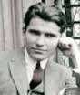 | 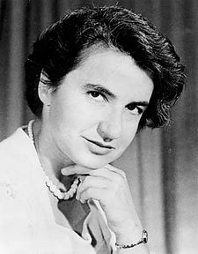 | 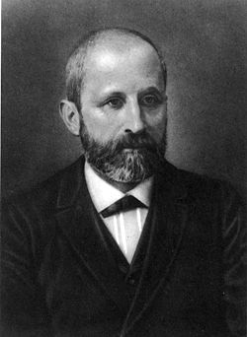 | 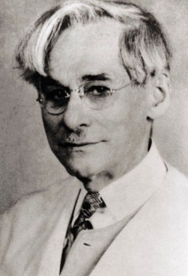
 | B. | C | D
- Az élőlényekből származó DNS-ekben a pirimidin nukleotidok mennyisége egyenlő a purin nukleotidok mennyiségével.
- Tetranukleotid hipotézise sokáig uralta a DNS felépítésére vonatkozó gondolatokat.
- Megállapította, hogy a sejtek a fehérjéken kívül tartalmaznak egy olyan anyagot, amely sav hatására kicsapódik ezt az anyagot nukleinnek nevezte el.
- Elsőként készítette el a DNS röntgendiffrakciós képét.

Rakd időrendi sorrendbe felfedezéseket (nem kell az évszámokat leírni)! Kezd a legkorábbival!

__________________________

Javítás
№ | Az adott feladatra kapható maximális pont | Elért pont az adott feladatra
I. | 10
II. | 12
III. | 20
IV. | 22
V. | 12
VI. | 12
VII. | 6
VIII. | 10
IX. | 10
Megszerzett összpontszám:
Javító tanár:

